Лекция 10. Речная система

План лекции
- Речная система и ее гидрографические характеристики
- Водосбор и бассейн реки
- Долина и русло реки
- Продольный профиль реки
- Поперечный профиль реки. Поперечная циркуляция

1. Речная система и ее гидрографические характеристики
Речную систему составляют главная река, впадающая в приемный водоем (океан,море, бессточное озеро), и все впадающие в нее притоки различного порядка.
Вода, стекая со склонов после выпадения осадков, сначала образует мелкие бороздки, которые, сливаясь, образуют русла.
Руслом называется выработанное водотоком ложе, по которому постоянно или периодически происходит движение воды.
Совокупность русел постоянных и временных водотоков называется русловой сетью. Часть русловой сети из русел постоянных водотоков называется речной сетью.
Все водотоки (постоянные и временные), а также водоемы в виде озер, болот и водохранилищ составляют гидрографическую сеть территории. Таким образом, речная сеть лишь часть гидрографической сети.
Каждая река имеет исток, т.е. место на земной поверхности, откуда она берет начало. Истоком может быть озеро, ледник, болото, родники и место слияния двух рек.
Устьем реки называется место впадения ее в море, озеро или другую реку.
В реке также различают верхнее, среднее и нижнее течение.
Основные гидрографические характеристики речной системы: длина составляющих ее рек, густота речной сети, извилистость и разветвленность рек.

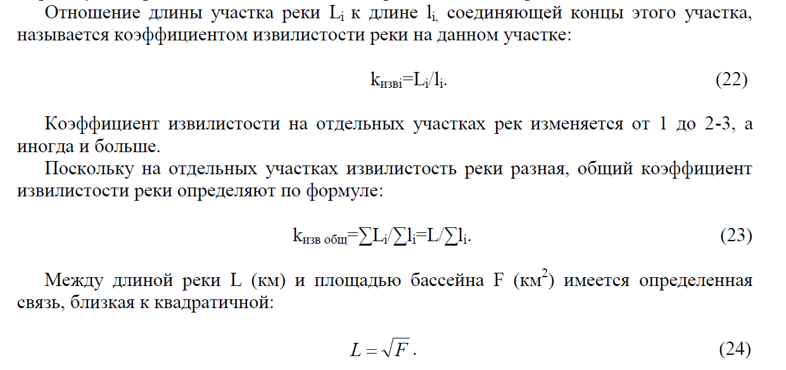

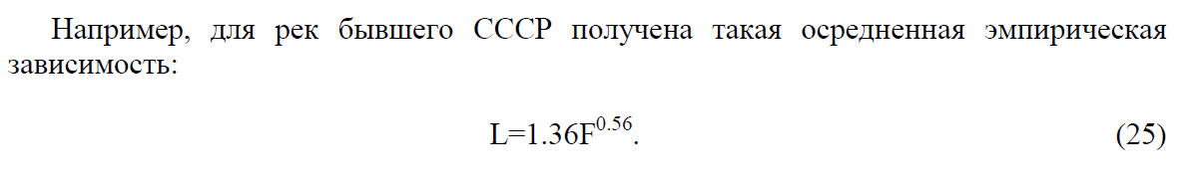

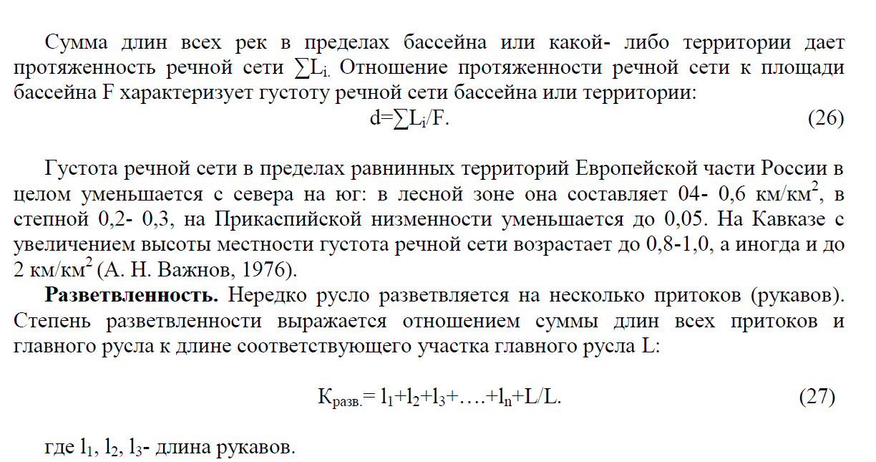
2. Водосбор и бассейн реки
Следует различать водосбор и бассейн реки. Водосбор реки - это часть земной поверхности и толщи почв и грунтов, откуда данная река получает свое питание. Поскольку питание рек может быть поверхностным и подземным. Различают поверхностный и подземный водосборы, которые могут не совпадать. Бассейн реки - это часть суши, включающая данную речную систему и ограниченная орографическим водоразделом.
Обычно водосбор и бассейн реки совпадают. Однако нередки случаи и их несовпадения. Так, если в пределах речного бассейна часть территории оказывается бессточной, то она, оставаясь частью бассейна, в состав водосбора реки не входит. Такие случаи весьма характерны для засушливых районов с плоским рельефом.
Различают физико-географические и морфометрические характеристики бассейнов.
К первым относятся: географическое положение, климатические условия (осадки, температура), геологическое строение и почвенный покров, рельеф водосбора, растительный покров, озерность, заболоченность.
К морфометрическим характеристикам относятся: площадь, форма, высота и уклон водосбора.
Площадь водосбора определяет водность реки и условия формирования стока. Определяют планиметром или палеткой по картам.
Суммируя последовательно от истока к устью площади бассейнов рек 1-го порядка можно построить график нарастания площади бассейна по длине главной реки.
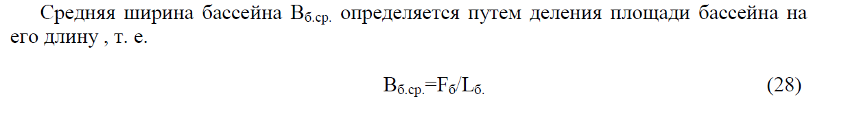

Форма водосбора может характеризоваться коэффициентом асимметрии бассейна:
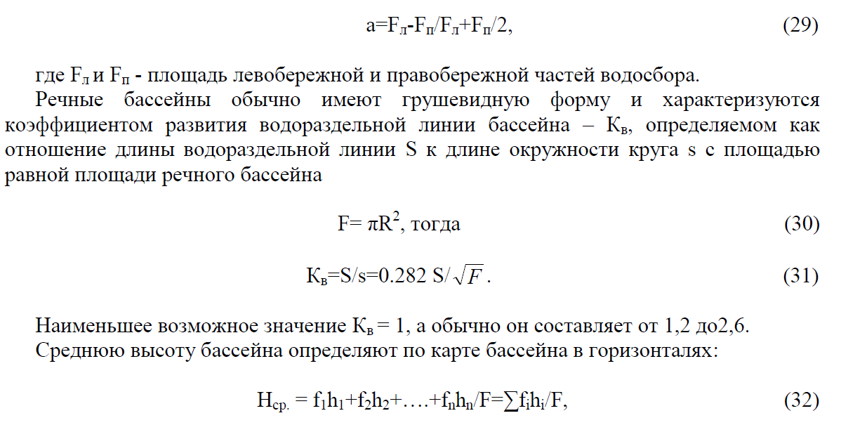

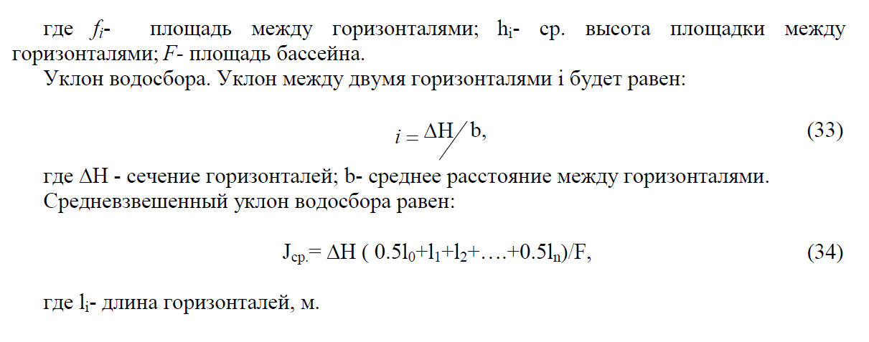

3. Долина и русло реки
Долины – вытянутые пониженные формы рельефа с общим наклоном тальвега. По происхождению речные долины могут быть тектоническими, ледниковыми и эрозионными.
По форме поперечного профиля их подразделяют на теснины, каньоны, ущелья, V- образные, трапециевидные, корытообразные и др.
В долинах могут образовываться террасы: аккумулятивные – в результате врезания реки в собственные отложения и эрозионные – в результате воздействия потока на коренные породы.
Руслом реки называется часть долины, по которой осуществляется речной сток. Часть дна долины, по которой проходит сток в период низких вод - коренное или меженное русло, а часть долины, сложенная наносами и периодически затапливаемая в половодье и паводки, - пойма.
Границы русла реки четко определяются берегами и бровками русла. Пойма четких границ не имеет.
В поперечном профиле долины выделяют склоны долины (вместе с уступом долины и надпойменными террасами) и дно долины. В пределах дна (ложа) долины находятся русло реки и пойма.
Русла рек по форме в плане подразделяются на прямолинейные, извилистые (меандрирующие), разделенные на рукава, разбросанные (блуждающие).
Основные морфологические элементы русла следующие: излучины (меандры), затопляемые подвижные повышения дна – осередки и более высокие, более стабильные и закрепленные растительностью острова, глубокие и мелкие участки русла – плесы и перекаты, донные гряды различного размера.
Полоса в русле реки с глубинами, наиболее благоприятными для судоходства, называется фарватером. Иногда помимо фарватера выделяют линию наибольших глубин. Линии на дне речного русла, соединяющие точки с одинаковыми глубинами, называют изобатами.

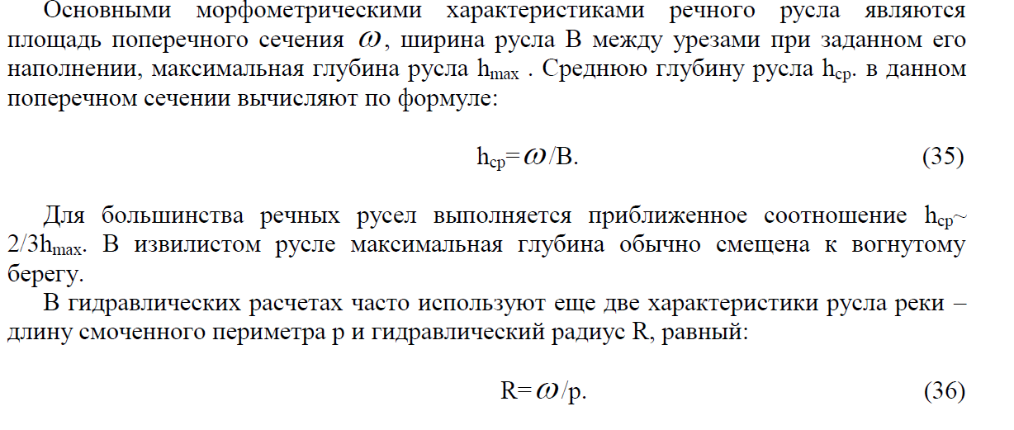

Смоченный периметр – это длина подводного контура поперечного сечения речного русла, т.е. линия контакта воды с ограничивающими ее твердыми поверхностями – с дном и берегами, а зимой также и с ледяным покровом.

4. Продольный профиль реки

Продольный профиль характеризует изменение по длине реки отметок дна и водной поверхности. Строится обычно по данным наблюдений за уровнем в меженный период. Данные приводятся к одному мгновенному уровню (особенно тщательно в паводок).
Типы продольных профилей.

1. Профиль равновесия реки или вогнутый профиль характеризуется уменьшением уклона дна от истока к устью. Образуется в результате наступления равновесия между эрозией, транспортом и аккумуляцией наносов при стабильном базисе эрозии. (Хотя полного равновесия никогда не наблюдается).
2. Прямолинейный, наблюдается чаще у малых рек (степное Заволжье).
3. Выпуклый или сбросовый, характеризуется увеличением уклона дна от истока к устью. Встречается редко.
4. Иногда как отдельный выделяют ступенчатый профиль – с водопадами и порогами (в горах).

Определяющими тип продольного профиля причинами являются:
- топография (удаленность от базиса и разность высот устья и истока);
- литология (какими геологическими породами сложен водосбор);
- гидрологический режим территории (количество осадков, их распределение во времени, дружность паводков и пр.).
Перегибы продольного профиля обычно приурочены к местам впадения притоков (ниже их профиль, как правило, выполаживается), а также к местным базисам эрозии, в качестве которых могут быть главная река для притока, пороги, водопады, проточные озера, водохранилища и др. Уровень приемного водоема (океана, моря, бессточного озера), куда впадает река, называют общим базисом эрозии.
Для характеристики крутизны продольного профиля рек используют понятие уклон реки (отдельно для дна и водной поверхности). Уклон реки вычисляют по формуле: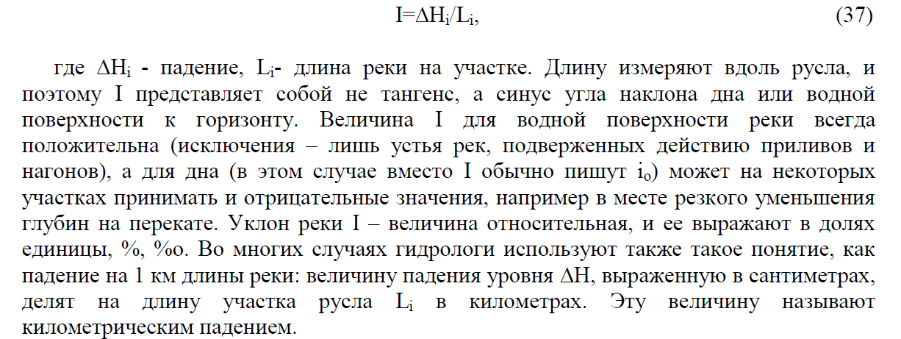

5. Поперечный профиль реки. Поперечная циркуляция
С извилистостью рек, поперечной циркуляцией воды, о которой мы будем говорить ниже, связано многообразие форм поперечных профилей рек. Форма поперечного профиля в большой мере зависит и от литологического состава прорезаемых рекой грунтов: чем более податливы размыву грунты, тем большее влияние на форму поперечного профиля оказывает поперечная циркуляция. На плесовых участках таких рек профиль дна ассиметричен – наибольшая глубина смещена ближе к вогнутому берегу.
В связи с подобным рельефом русла на изгибе потока возникает поперечная циркуляция воды в потоке.
Вследствие того, что центробежная сила прямо пропорциональна скорости течения воды, эпюра распределения центробежных сил по вертикали аналогична изменению скоростей, то есть у поверхности fц имеет наибольшее значение, а по мере приближения ко дну убывает. Верхние слои воды, испытывающие большие центробежные силы, движутся в направлении их действия (в сторону вогнутого берега) и при этом вытесняют нижние слои воды, которые обладают меньшей центробежной силой; возникает замкнутое движение в поперечном сечении потока, называемое поперечной циркуляцией. Поперечная циркуляция, складываясь с поступательным (продольным) движением жидкости вдоль реки, придает потоку винтообразный характер.
Поперечная циркуляция усиливается или ослабляется отклоняющей силой вращения Земли (ускорение Кориолиса).
Под действием Кориолиосова ускорения движущаяся масса воды отклоняется в северном полушарии вправо, а в южном – влево по направлению движения. Следовательно, если вогнутый берег в северном полушарии является правым по течению, то эта сила складывается с центробежной силой и наоборот.
На извилистых участках рек характер движения воды очень сложный и является до сих пор объектом изучения гидрологов и гидротехников.
В гидрометрии, как вы уже знаете, при оборудовании поста стараются подобрать прямой призматический участок русла реки с симметричным расположением глубин в поперечном сечении. В этом случае при вычислении живого сечения линию поверхности воды принимают горизонтальной, т.к. небольшой наклон этой линии не влияет на точность определения этих характеристик.

Вопросы по лекции 10 (ответить письменно в тетради):
1. Речная система-определение дать.
2. Гидрографические характеристики речной системы перечислить
3. водосбор реки- дать понятие
4. Бассейн реки- дать понятие
5. Физико-географические и морфометрические характеристики бассейна перечислить.
6. Долина реки-определение
7. Русло реки- определение.
8. Основные морфометрические характеристики речного русла перечислить
10. Типы продольных профилей реки перечислить.
11. Поперечный профиль реки.
12. Поперечная циркуляция.

